ΤΟ ΔΑΣΟΣ

Όταν μπαίνουμε σε ένα μεγάλο κτίριο μας κάνει τόση εντύπωση η μεγαλοπρέπεια του αρχιτεκτονικού συνόλου ώστε η προσοχή μας τραβιέται κυρίως από τους τοίχους και ξεχνάμε τις ξύλινες πόρτες από τις οποίες περάσαμε για να μπούμε μέσα.
Αν όμως σταματούσαμε να κοιτάξουμε λίγο και τις παλιές σκαλιστές πόρτες θα έπρεπε βέβαια να στείλουμε λιγάκι και τη σκέψη μας στη μακρινή εκείνη εποχή όπου το ξύλο της ήταν ακόμα ένα δέντρο που ζούσε σ’ ένα μεγάλο δάσος και έχοντας βαθιά χωμένες στη γη τις ρίζες του ψήλωνε κατά τον ουρανό.
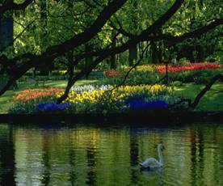
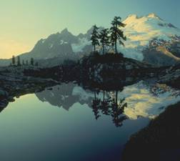
Όταν λέμε δάσος έρχεται στο νου μας μια μεγάλη έκταση από δέντρα που φυτρώνουν το ένα κοντά στο άλλο και που μέσα σ’ αυτά ζουν διάφορα άγρια ζώα.

Κίζα Άννα

